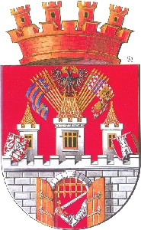

Městská část Praha 5

MUDr. Radek klíma
starosta městské části

RNDr. Milan Macek, CSc.
zastupitel MČ Praha 5

V Praze dne 21. března 2011

Věc: Odpověď na interpelaci z 24. 2. 2011

Vážený pane zastupiteli,

odpovídám Vám na Vaši interpelaci s tím, že v příloze této odpovědi Vám poskytuji přehled prokazatelně ušlého výdělku v souvislosti s výkonem funkcí jednotlivých zvolených zastupitelů MČ Prahy 5 za rok 2010.

Tato informace je určena pro Vás, jakožto interní sdělení na Vaši interpelaci.

Upozorňuji Vás, že poskytnutá informace podléhá zákonu o ochraně osobních údajů č. 101/2000 Sb. Jakékoliv další předání či případně zveřejnění této informace kterékoliv třetí osobě je ve Vaší plné odpovědnosti.

S pozdravem

MUDr. Radek Klíma

Příloha k této interpelaci je neveřejná.

